Начальная страница <- Документы / ЕГАИС <-Монитор ЕГАИС

Закладка «Документы» обработки «Монитор ЕГАИС»
На закладке «Документы» обработки «Монитор ЕГАИС» в виде гиперссылок выводятся документы ЕГАИС и состояния работы с данным документом. Гиперссылка со статусом документа может быть активна и не активна. Если в базе есть документы с таким статусом, гиперссылка активна — она отображается более насыщенным цветом, а в скобках у неё выводится количество документов с таким статусом.
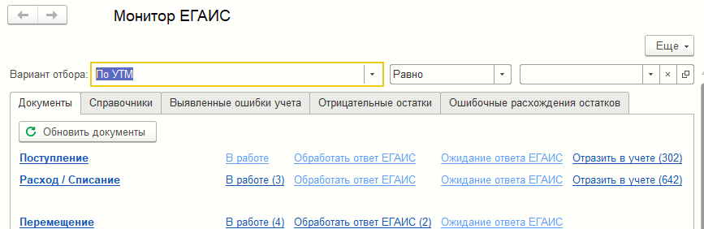Форма обработки «Монитор_ЕГАИС» закладка «Документы»
При нажатии гиперссылки с названием документа открывается форма списка этого документа с отборами, установленными в шапке обработки по варианту отбора УТМ.
При нажатии активной гиперссылки со статусом документа открывается список документов текущей строки с отбором по этому статусу. Нажатие не активной гиперссылки никаких действий не вызывает.
Гиперссылки документов, с доступными действиями:
- «Поступление» (документ «Поступления алкогольной продукции»):
  - «В работе» — по нажатию на гиперссылку открывается форма списка документов «Поступления алкогольной продукции» с отбором документов, которые только получены из ЕГАИС, или с которыми еще идет работа и по этим документам ничего не отправляли в ЕГАИС;
  - «Обработать ответ ЕГАИС» — по нажатию на гиперссылку открывается форма списка документов «Поступления алкогольной продукции» с отбором документов, которые уже отправляли в ЕГАИС, но по ним получен ответ, который требует обработки пользователя;
  - «Ожидание ответа ЕГАИС» — по нажатию на гиперссылку открывается форма списка документов «Поступления алкогольной продукции» с отбором документов, которые отправлены в ЕГАИС и по ним ожидается ответ из ЕГАИС;
  - «Отразить в учете» — по нажатию на гиперссылку открывается форма списка документов «Поступления алкогольной продукции» с отбором документов, по которым получен утвердительный ответ, требуется действие пользователя по созданию документов поступления.
- для ссылки «Расход / Списание» (документ «Расход/Списание алкогольной продукции») доступны те же статусы документов, что и для документа «Поступления алкогольной продукции»;
- для перечисленных ниже гиперссылок документов статус документа «Отразить в учете» не доступен:
  - «Перемещение» (документ «Перемещение между регистрами ЕГАИС»;
  - «Акт постановки на баланс» (документ «Акт постановки алкоголя на баланс (ЕГАИС)»);
  - «Акт фиксации марок» (документ «Акт фиксации акцизных марок в 3-м регистре»);
  - «Запрос акцизных марок» (документ «Запрос получения акцизных марок»);
  - «Остатки» (документ «Запрос остатков по данным ЕГАИС»);
  - «Остатки по акцизным маркам» (документ «Запрос остатков по акцизным маркам»);
  - «Запрос движений между регистрами» (документ «Запросы движений между регистрами 1 и 2 по номенклатуре ЕГАИС»);
  - «Запрос движений раздел Б») (документ «Запросы сверки движений по Разделу Б (ЕГАИС)»).
Нажатие кнопки « Обновить документы» обновляет данные на закладке «Документы».
Кнопка «Обновить документы»

